实验三、Python基本数据类型
实验目的：Python基本数据类型、字符串基本运算及格式化
实验内容：
- 反向输出字符串。
输入一个字符串，输出从后往前倒序的字符串。
示例：输入1234A，输出A4321。
- 检测密码是否合规。
编写函数检测一个密码是否是符合如下规则：至少有8位；只包含英文字母和数字；至少包含2位数字。用户输入密码后，如果不合规，提示无效密码，如果合规，提示有效密码。
3、字母电话号码翻译器。
许多公司使用带字母的电话号码以方便客户，并根据如下规则对应相应的电话号码。请写一段程序，输入XXX-XXX-XXXX格式带字母的电话号码，翻译成一个10位数字的电话号码。示例：输入555-GET-FOOD，对应电话号码为555-438-3663。
A, B, and C = 2
D, E, and F = 3
G, H, and I = 4
J, K, and L = 5
M, N, and O = 6
P, Q, R, and S = 7
T, U, and V = 8
W, X, Y, and Z = 9
4、二进制转换为十六进制
输入一个二进制数，输出对应的十六进制数。

实验四、Python函数
实验目的：
学习Python函数定义并利用函数进行编程设计来解决问题；学习递归函数实现。
实验内容：
- 编写求和函数。
编写一个函数，计算一个整数各个数字之和。
示例：输入1234，输出4位数字之和10。
- 七段数码管问题。
编程实现用七段数码管显示年月日。例如：
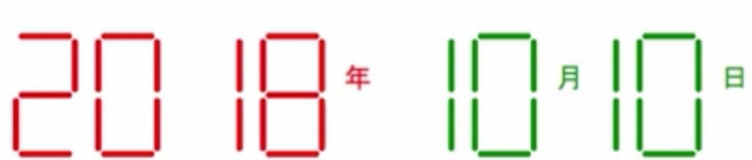
- 实现H-树分形的显示。
H-树分形定义如下：1）0阶：H形状，H的三条线段长度一样。2）以H的四个端点为中心位置，绘制一个H形，这些H的大小是这4个端点所在H的一半，得到1阶H-树。3）重复2得到2阶，3阶，……
图示：
4、（选做）自选一个分形图案编程显示。
例如：科赫雪花分形图案的显示。提示用户输入阶数，显示对应科赫雪花。科赫雪花按如下方式产生：
- 从一个等边三角形开始，将其作为1阶科赫分形
- 将图形中每一条边分成三个相等的线段，以中间线段为底边向外画一个等边三角形，产生1阶科赫分形
- 重复2产生2阶、3阶……科赫分形。
- 每个科赫雪花的一条边是一个科赫分形

